６
月 日（ 曜日）
組
年

棒の一点を支えにして，棒の一部に力を加え，ものを動かせるようにした道具を
＿＿＿＿＿＿といいます。てこには，
○棒を支えているところ→＿＿＿＿＿＿＿＿＿＿，
○棒に力を加えているところ→＿＿＿＿＿＿＿＿＿＿，
○ものに力がはたらくところ→＿＿＿＿＿＿＿＿＿＿があります。
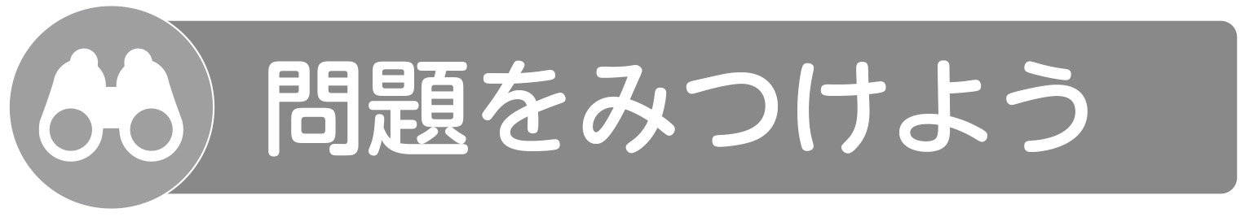
てこを使ってものを持ち上げるとき，小さな力で持ち上げるには，どうすればよいでしょうか。

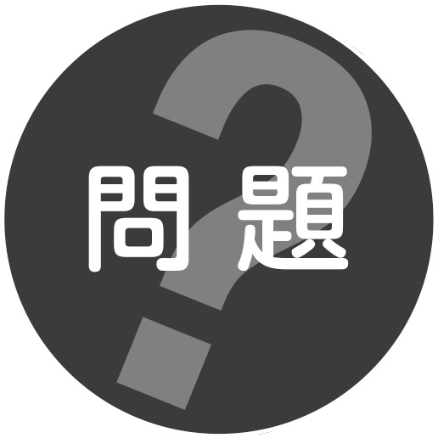
支点から力点までのきょりを変えると，手ごたえはどうなるだろうか。
支点から作用点までのきょりを変えると，手ごたえはどうなるだろうか。
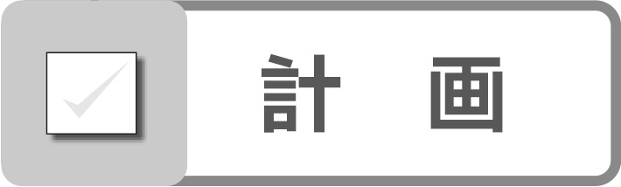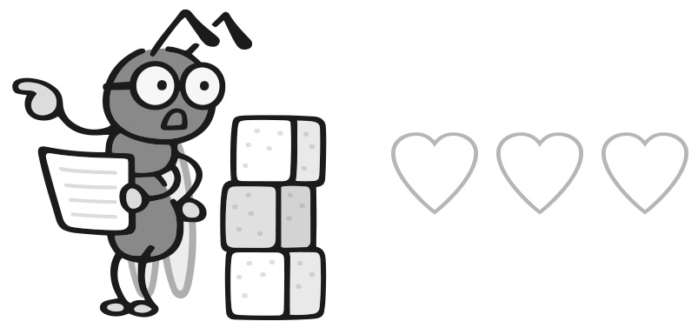
について，手ごたえを調べる方法を考えましょう。
調べる条件  （変える条件） | そろえる条件  （変えない条件） | 結果の予想  （手ごたえ）
支点からまでのきょり |  | 大・中・小
支点からまでのきょり |  | 大・中・小
支点からまでのきょり |  | 大・中・小

について，手ごたえを調べる方法を考えましょう。
調べる条件  （変える条件） | そろえる条件  （変えない条件） | 結果の予想  （手ごたえ）
支点からまでのきょり |  | 大・中・小
支点からまでのきょり |  | 大・中・小
支点からまでのきょり |  | 大・中・小
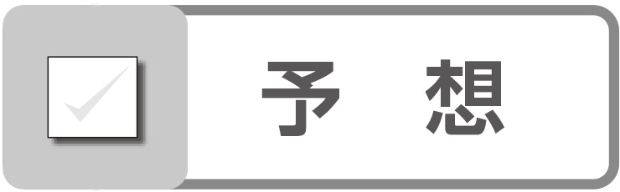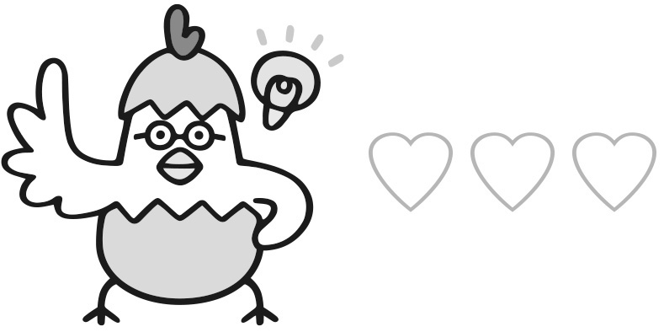
，それぞれの結果（手ごたえの大きさ）を予想して，上の表に記入しましょう。
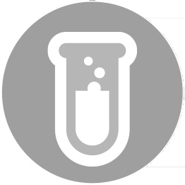 棒をどのように使ったら，重いものを楽に持ち上げられるか調べる
１ 実 験
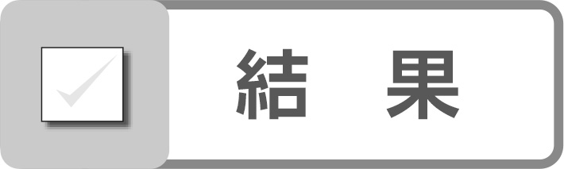
支点から力点までのきょりを変える
調べる条件  （変える条件） | そろえる条件  （変えない条件） | 結果の予想  （手ごたえ） | 結果
支点からまでのきょり | 支点から作用点  までのきょり | 大・中・小
支点からまでのきょり | 支点から作用点  までのきょり | 大・中・小
支点からまでのきょり | 支点から作用点  までのきょり | 大・中・小

支点から作用点までのきょりを変える
調べる条件  （変える条件） | そろえる条件  （変えない条件） | 結果の予想  （手ごたえ） | 結果
支点からまでのきょり | 支点から力点  までのきょり | 大・中・小
支点からまでのきょり | 支点から力点  までのきょり | 大・中・小
支点からまでのきょり | 支点から力点  までのきょり | 大・中・小

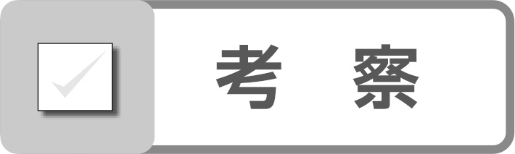
てこを使って，どのようにすると小さな力でものを持ち上げることができるか，
手ごたえのちがいから考えてみましょう。

○支点から力点までのきょりを

＿＿＿＿＿＿くすると，
手ごたえは小さくなる。

○支点から作用点までのきょりを

＿＿＿＿＿＿くすると，
手ごたえは小さくなる。

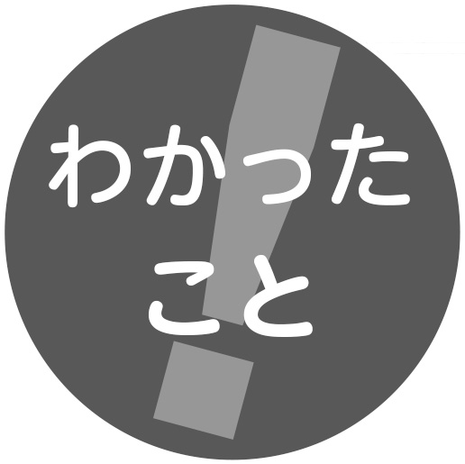



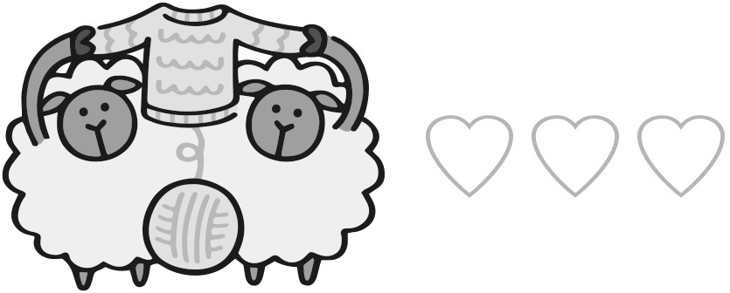
教科書90ページの写真のように，力点や作用点の位置は変えずに支点の位置を変えたとき，
手ごたえはどうなりますか。これまで学んだことをもとに，説明してみましょう。

